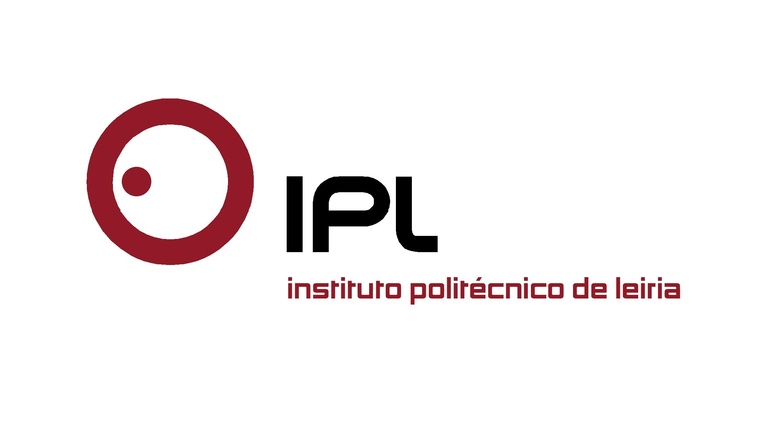
Formação prima pela polivalência e tem início a 5 de junho
Sistemas Integrados de Gestão
é a nova aposta formativa da ESTG

A Escola Superior de Tecnologia e Gestão (ESTG), do Instituto Politécnico de Leiria (IPLeiria), em colaboração com a SGS Academy®, promove a primeira edição da pós-graduação em Sistemas Integrados de Gestão – Qualidade, Ambiente, Energia e Segurança, com início no próximo mês de junho. A nova formação visa qualificar técnicos com competências nestas áreas, capacitando-os com a polivalência exigida às organizações.

«Desenvolvemos um curso de especialização em que as vertentes científicas e empresariais se complementam. A consolidação desta polivalência consiste na criação de sistemas integrados que garantam não só a qualidade dos produtos e serviços das organizações, mas também a segurança e saúde dos seus colaboradores, a preservação do meio ambiente e a otimização dos recursos energéticos, considerados fatores essenciais para a promoção da sua competitividade», explica Carlos Vieira, docente da ESTG e coordenador da pós-graduação.

A formação, que reúne vários especialistas de renome, destina-se a licenciados, bacharéis e pós-graduados, nas áreas de engenharia e de gestão de empresas e de pessoas, bem como quadros superiores e médios de empresas com responsabilidade ao nível da gestão da qualidade, ambiente, segurança no trabalho e energia. O curso decorre quinzenalmente aos sábados na ESTG e tem a duração de 186 horas. Os interessados poderão realizar a sua candidatura online até dia 15 de maio, através do site http://candidaturas.ipleiria.pt/

«A sustentabilidade das organizações envolve atualmente responsabilidades para com o mercado e o cliente, para com o ambiente e a segurança das pessoas, e a otimização dos recursos energéticos», afirma Carlos Vieira. «As qualificações e competências nestas diferentes áreas, mas complementares, demonstram a polivalência exigida às organizações, pelo que os Sistemas de Gestão da Qualidade, Ambiente, Segurança e Energia, integrados num único sistema de gestão, poderão ser uma resposta às necessidades atuais», conclui o docente.

A SGS é a empresa líder mundial em inspeção, verificação, testes e certificação, sendo reconhecida como referência mundial em qualidade e integridade. Com mais de 80 mil funcionários, opera uma rede com mais de 1.650 escritórios e laboratórios em todo o mundo. A SGS Academy® é uma entidade formadora, detentora de acreditações, homologações e reconhecimentos nacionais e internacionais, constituída com o objetivo de proporcionar serviços de formação profissional nas áreas de atuação que a SGS é especialista.

Leiria, 28 de abril de 2015

Para mais informações contactar:
Midlandcom – Consultores em Comunicação
Ana Frazão Rodrigues * 939 234 508 * 244 859 130 * afr@midlandcom.pt
Ana Marta Carvalho * 939 234 518 * 244 859 130 * amc@midlandcom.pt

